2. pielikums
Izglītības un zinātnes ministrijas metodikai
“Fiksētas summas maksājuma piemērošanas metodika skolas – kopienas iniciatīvu projektu īstenošanai Eiropas Savienības kohēzijas politikas programmas 2021.–2027.gadam 4.2. prioritātes “Izglītība, prasmes un mūžizglītība” un 4.2.3. specifiskā atbalsta mērķa “Sekmēt to, lai – jo īpaši nelabvēlīgā situācijā esošām grupām – būtu vienlīdzīga piekļuve kvalitatīvai un iekļaujošai izglītībai un mācībām un iespēja to iegūt, sākot ar pirmsskolas izglītību un aprūpi un vispārējās izglītības un profesionālās izglītības un mācību gaitā līdz pat augstākajai izglītībai un pieaugušo izglītībai un mācībām, tostarp veicināt mācību mobilitāti visiem un atvieglot piekļūstamības iespējas personām ar invaliditāti” 4.2.3.1. pasākumā “Integrēta “skola - kopiena” sadarbības programma atstumtības riska mazināšanai izglītības iestādēs”

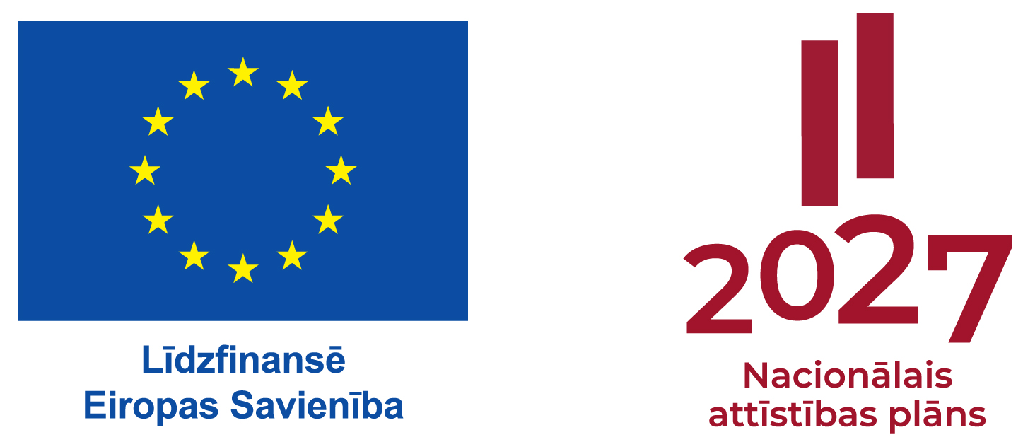

INICIATĪVU PROJEKTA NOSLĒGUMA PĀRSKATS
1.1. Iniciatīvu projekta nosaukums

1.2. Iniciatīvu projekta īstenotāji
Sadarbības partneris
Sadarbības partnera nosaukums
Iniciatīvu projekta koordinators
Vārds, uzvārds
Amata nosaukums
Tālrunis/mob. tālr.
E-pasta adrese
Kontaktpersona par finanšu jautājumiem
Vārds, uzvārds
Amata nosaukums
Tālrunis/mob. tālr.
E-pasta adrese

1.3. Iniciatīvu projekts tika īstenots (laiks no/līdz un ilgums pilnos mēnešos) | __.___.202_. - __.___.202_., ___ mēneši
1.4. Iniciatīvu projekta īstenošanas vieta(-s), pašvaldība

1.5. Īstenotā Iniciatīvu projekta apraksts
Lūdzu, norādiet vai ir sasniegts iniciatīvu projekta mērķis un aprakstiet, kādā veidā Iniciatīvu projektā īstenotās aktivitātes sniedza ieguldījumu Projekta 4.2.3.1 “Skola – kopienā” mērķu sasniegšanā.
Šī informācija var tikt izmantota publicēšanai.

1.6. Iniciatīvu projekta mērķa grupas raksturojums
Lūdzu, aprakstiet Iniciatīvu projektā iesaistītās mērķgrupas atbilstību plānotajam:
- norādiet faktiski iesaistīto priekšlaicīgi mācības pārtraukušo (PMP) un sociālās atstumtības risku izglītojamo skaitu, vārdu, uzvārdu un izglītības iestādi (ar pašvaldības vadītāja vai izglītības iestādes vadītāja parakstu apliecinātu dalībnieku sarakstu pievienojot pielikumā);
- norādiet visu faktiski iesaistīto dalībnieku skaitu, pievienojot rakstisku apliecinājumu par dalību Iniciatīvu projektā;
- sasniegumus attiecībā uz dalībnieku sociālo un personīgo izaugsmi, it īpaši attiecībā uz PMP un sociālās atstumtības risku izglītojamo ieguvumiem;
- ietekmi uz citiem Iniciatīvu projektā iesaistītiem dalībniekiem, netiešo mērķa grupu un metodes, kā tie tika iesaistīti un ko ieguva no dalības Iniciatīvu projektā;
- ietekmi un ieguvumus ilgtermiņā.
Kopējais Iniciatīvu projektā iesaistītais unikālo mērķa grupas dalībnieku skaits:  Vīrieši  Sievietes | ___________  __________  ___________ | t.sk.  Kopējais Iniciatīvu projektā iesaistītais PMP un sociālās atstumtības risku grupu izglītojamo skaits: | ______________

1.7. Iniciatīvu projektā īstenotās aktivitātes
Lūdzu norādiet Iniciatīvu projektā īstenotās aktivitātes, to aprakstu, izmantotās metodes, īstenošanas ilgumu un laiku, īstenotāju, iesaistītās mērķa grupas.
Nr.  p. k. | Aktivitātes nosaukums | Plānotās aktivitātes apraksts  (mērķis, tematika, izmantotās metodes, darbības un norises vieta, dalībnieku skaits, atbildīgās personas u.c.) | Īstenotās aktivitātes apraksts  (mērķis, tematika, izmantotās metodes, darbības un norises vieta, dalībnieku skaits, atbildīgās personas u.c.) | Aktivitātes plānotais laiks un ilgums  (gads, datums, dienu un stundu skaits) | Aktivitātes īstenošanas laiks un ilgums  (gads, datums, dienu un stundu skaits) | Plānotās mērķa grupas | Iesaistītās mērķa grupas | Plānotais aktivitātes īstenotājs  (norādīt izglītības iestādi, NVO, citas organizācijas vai fizisko personu) | Aktivitātes īstenotājs  (norādīt izglītības iestādi, NVO, citas organizācijas vai fizisko personu) | Komentāri
1.
2.
....
….
….

1.8. Iniciatīvu projekta rezultāti
Lūdzu norādiet Iniciatīvu projektā sasniegtos rezultātus.
Nr. p. k. | Īstenotā aktivitāte  (atbilstoši projekta noslēguma pārskata veidlapas 1.7. punktam) | Plānotie kvalitatīvie rādītāji | Sasniegtie kvalitatīvie rezultāti | Plānotie kvantitatīvie rezultāti | Sasniegtie kvantitatīvie rezultāti | Informācijas avoti | Komentāri
1.
2.
...

1.9. Atbilstība Projekta 4.2.3.1 atbalstāmajām darbībām
Lūdzu, aprakstiet Iniciatīvu projektā paveiktā atšķirības starp Iniciatīvu projekta pieteikumā paredzētajiem un reāli veiktajiem pasākumiem; iepriekš plānoto un apstiprināto darbību izmaiņu gadījumā lūdzam pamatot faktiski veikto pasākumu atbilstību un nepieciešamību mērķa sasniegšanai!
Atkarībā no Iniciatīvu projekta darbību veida lūdzam pievienot informatīvus un vizuālos materiālus, kas kalpo kā vizuālās identitātes ievērošanas pierādījums; citus darbību pierādījumus – saites uz tīmekļa vietnēm vai izdrukas no sociālajiem tīkliem, fotogrāfijas, video (pievienojot noslēguma pārskatam elektroniski, bet oriģinālus uzglabāt datu nesējā vai elektroniski pie Iniciatīvu projektu īstenotāja).

Papildinformācija
Sniedziet visu pārējo informāciju, novērojumus, komentārus vai ieteikumus, kas varētu būt noderīgi rezultāta atbilstības izvērtēšanai un nākotnes Iniciatīvu projektiem. Jūs varat sniegt dažus norādījumus no dalībnieku personīgajiem izvērtējumiem. Aprakstiet specifiskus sarežģījumus, ar kuriem saskārāties Iniciatīvu projekta īstenošanas laikā.

Finanšu atskaite |  |  |  | VISAS SUMMAS EURO
.
A. Budžeta kopsavilkums
 |  |  | Piešķirtais finansējums
Projekta izmaksas (fiksētas summas maksājums) |  |  | 6700

B. Maksājumi  (aizpilda projekta īstenotājs) | Summa | Veiktā maksājuma datums
Avansa maksājums no 4.2.3.1 ESF+
Starpība, kas vēl jāsaņem no 4.2.3.1 ESF+ vai
Starpība, kas jāatmaksā 4.2.3.1 ESF+

__Iniciatīvu Projekta izmaksas 6700 EUR apmērā ir radušās un veiktas saskaņā ar Ministru kabineta 2024. gada 16. jūlija noteikumiem Nr. 483 “Eiropas Savienības kohēzijas politikas programmas 2021.– 2027. gadam 4.2.3. specifiskā atbalsta mērķa "Sekmēt to, lai – jo īpaši nelabvēlīgā situācijā esošām grupām – būtu vienlīdzīga piekļuve kvalitatīvai un iekļaujošai izglītībai un mācībām un iespēja to iegūt, sākot ar pirmsskolas izglītību un aprūpi un vispārējās izglītības un profesionālās izglītības un mācību gaitā līdz pat augstākajai izglītībai un pieaugušo izglītībai un mācībām, tostarp veicināt mācību mobilitāti visiem un atvieglot piekļūstamības iespējas personām ar invaliditāti" 4.2.3.1. pasākuma "Integrēta "skola-kopiena" sadarbības programma atstumtības riska mazināšanai izglītības iestādēs" īstenošanas noteikumi” un līdzekļi izlietoti Iniciatīvu projekta īstenošanai atbilstoši apstiprinātajam Iniciatīvu projekta pieteikumam. Visi finanšu dokumentu oriģināli glabājas Iniciatīvu projekta iesniedzēja grāmatvedībā.
__Visi izdevumi reģistrēti Sadarbības partnera uzskaitē saskaņā ar piemērojamajiem grāmatvedības principiem un atbilstoši nacionālo normatīvo aktu par grāmatvedību prasībām par tiem ir sniegtas atbilstošas atskaites, ko paredz piemērojamie nodokļu un sociālās apdrošināšanas normatīvie akti. Visas izmaksas ir identificējamas un pārbaudāmas.
__Apliecinu, ka visa sniegtā informācija ir patiesa un apzinos, ka par nepareizas vai maldinošas informācijas sniegšanu, atbildu Latvijas Republikas un Eiropas Savienības normatīvo aktu noteiktajā kārtībā.

1.pielikums “Iniciatīvu projekta unikālo dalībnieku saraksts”
Noslēguma pārskata 1. pielikums “Unikālo dalībnieku saraksts”
Projekta nosaukums:
Norises vieta: |  |  |  | Projekta ilgums:
Nr. | Vārds Uzvārds | Vispārējās vai profesionālās izglītības iestādes nosaukums, kurā mācās | Klase vai kurss | E-pasta adrese un tālruņa numurs (atsevišķos gadījumos var būt vecāka vai aizbildņa)

4. pielikums
Atklāta projektu konkursa
“Skolas – kopienas Iniciatīvu projekti priekšlaicīgas mācību pārtraukšanas
un sociālās atstumtības riska mazināšanai”
nolikumam

Apliecinājums par Iniciatīvu projektā iesaistītajiem priekšlaicīgas mācību pārtraukšanas un sociālās atstumtības risku izglītojamiem:

Ar šo apliecinu, ka projektā “_________________” (projekta nosaukums), kuru īsteno ___________- (iestādes/organizācijas nosaukums) ir piedalījušies šādi izglītojamie, kuri pakļauti priekšlaicīgas mācību pārtraukšanas un sociālās atstumtības riskiem:
Nr. | Uzvārds, Vārds | Vispārējās vai profesionālās izglītības iestādes nosaukums, kurā mācās | Klase vai kurss

Datums: | 20___. gada ___.___________

Vārds, uzvārds:
Iestāde/organizācija:

Amata nosaukums:
Paraksts:

